
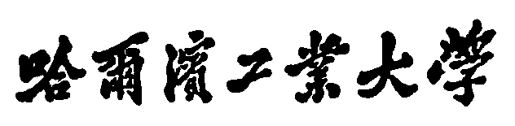
Harbin Institute of Technology
课程设计说明书

课程名称： 智能控制项目实践
课程项目报告
设计题目： 一种基于深度Q学习的同屏
俄罗斯方块对抗系统及方法
院 系： 未来技术学院
年 级： 2023级本科生
设 计 者： 商喜庆
学 号： 2023112491
指导教师： 张淼
设计时间： 2026年春季学期

哈尔滨工业大学

智能控制项目实践——任务书

1．课程报告要求：
结合实践项目及课程所讲述的分析处理、特征提取、深度网络、强化学习等方面内容，以自身在项目研发工作中的软件课题/方法实现为课程报告内容，按照专利撰写规范，题目自拟，撰写一份发明专利申请材料，重点涉及专利文件最核心的说明书（含附图）的撰写。

2．任务工作量：
说明书撰写应包含以下工作：
（1）技术背景介绍；
（2）主要涉及方案；
（3）发明内容的有益效果分析；
（4）给出必要的说明书附图，以增强说明书的可读性；
（5）设计方案的实施例。

3．评分标准——从以下四方面综合考虑（占比相同）
（1）格式规范性（25分）
（2）内容原创性（25分）
（3）说明书内容是否明确指明了实际解决的技术问题，即为获得更好的技术效果而需要对最接近现有技术进行改进的技术任务，是否明确指明了区别特征，并且是应用该特征来解决实际问题或困难的（25分）
（4）程序代码的完善度，请将源程序（含打包版）和报告一并提交（25分）

4．工作计划
（1）理论阶段：掌握课程所讲内容，树立创新观念，结合老师给定大方向自拟开发项目题目并明确说明书背景。
（2）实践阶段：实现项目基本功能、结合深度学习或其他智能算法，自拟仿真题目，通过计算机仿真，完成发明内容的主要步骤。
（3）课程最后1节（项目验收）：按照模板/样例，撰写开发文档，打包源代码，课上展示Demo，介绍开发历程，开发文档连同程序代码一同拷给老师。

（4）课程结束后1周（模拟专利）：撰写发明实施例，完善有益效果分析、说明书附图等环节，同时写明如何应用发明的区别特征来解决实际问题或困难的。

教师签字：___________

（本页无需填写，所提交课程报告保留本页）

一种基于深度Q学习的同屏俄罗斯方块对抗系统及方法

（一）技术领域
本发明涉及计算机游戏智能控制与人机对抗技术领域，具体涉及一种基于深度Q学习的同屏俄罗斯方块对抗方法及系统，尤其涉及通过游戏状态特征提取、实时决策控制与对抗规则交互实现的人机同屏竞技方法。

（二）背景技术
俄罗斯方块作为经典的离散决策型益智游戏，具备规则明确、状态空间动态变化、实时决策要求高的核心特征，自问世以来被广泛作为人工智能算法验证、实时决策系统开发与智能博弈仿真的标准测试场景，兼具娱乐应用价值与学术研究价值。常规俄罗斯方块游戏系统以单人单机玩法为核心，仅实现方块生成、旋转平移、行消除、分数统计等基础功能，人机交互形式单一，缺乏具备高实时性与强对抗性的智能博弈设计，无法满足双人同屏竞技、人机实时对抗的使用需求。
在俄罗斯方块智能决策算法领域，现有技术方案主要分为固定规则启发式算法、传统搜索算法与离线深度学习训练算法三类。固定规则算法通过人工定义孔洞数、堆叠高度、平整度等评价指标实现方块落点决策，开发成本低、运行速度快，但策略固化，无法适配动态博弈场景下的复杂盘面变化，对抗灵活性极差；传统启发式搜索算法虽可遍历局部最优落点，却存在计算开销随盘面复杂度指数增长的问题，难以满足同屏对抗场景下的毫秒级实时响应要求；基于神经网络的离线训练模型依赖大规模数据集预训练，模型泛化能力有限，在实时对局中无法根据对手盘面状态动态调整策略，且存在决策延迟、运行稳定性不足的缺陷。
尤其在双人同屏实时对抗场景下，系统需同时驱动双独立盘面同步运行，保障人机双方规则对等、帧率稳定、交互无延迟，同时要求智能体具备实时盘面感知、动态策略迭代、公平性博弈三大核心能力。现有技术无法实现深度强化学习与实时游戏引擎的高效融合，既不能解决离线模型实时适配性差、启发式算法策略单一的技术痛点，也无法兼顾同屏系统的运行流畅性与 AI 对抗的智能性，导致人机对抗体验单调、博弈公平性不足，难以适配智能控制项目实践中实时决策、动态交互的技术验证需求。
综上，现有俄罗斯方块智能对抗技术存在实时决策能力弱、同屏交互适配性差、策略动态优化不足的技术缺陷，亟需一种基于深度强化学习的同屏俄罗斯方块人机实时对抗方法，在保障系统实时性与公平性的基础上，提升智能体的决策精度与对抗适应性。
- 发明内容
本发明的目的在于提出一种改进的基于深度Q网络与自适应降级机制的俄罗斯方块智能决策方法。与传统启发式搜索算法相比，决策计算效率与自适应能力显著提高。
为实现上述目的，本发明采取的技术方案为：
一种改进的基于深度Q网络与自适应降级机制的俄罗斯方块智能决策方法，其特征在于，包括以下步骤：
步骤一、构建轻量级棋盘状态特征空间。
实时获取当前游戏棋盘的二维网格数据，从中提取包括天际线高度、孔洞数量、井的深度以及行消除数量在内的环境特征，构建状态特征向量 S_{t} 。将高维的动作执行后遗留状态转换并拼接为低维特征向量，所述特征向量的具体表达式为：
$$\begin{aligned}S_{t}={\left[f_{L},f_{H},f_{A},f_{B}\right]}^{T}\#\end{aligned}$$
其中，f_{L}表征行消除数量；f_{H}表征棋盘空洞总数；f_{A}表征列高度的总和；f_{B}表征棋盘表面粗糙度，其计算公式为相邻列高度差的绝对值之和；$f_{B}=\sum_{i=1}^{W−1}{|}h_{i}−h_{i+1}|$，其中W为棋盘总列数，h_{i}为第i列的最高障碍物相对高度。
步骤二、构建动作价值反馈评估网络。
将步骤一中提取的所述低维特征向量$S_{t+1}^{(a)}$(即在当前状态下执行候选动作 a 后形成的候选状态向量)作为输入，传输至预先构建的深度Q神经网络(DQN)中；所述网络包含全连接层及非线性激活单元，网络参数记为$θ$。该网络通过非线性映射计算当前特征状态下的预期动作价值（Q值），进行前向传播评估，输出当前落点动作状态的基础价值得分$V(S_{t+1}^{(a)};θ$)，并对候选空间进行初步筛选；
步骤三、构建基于前瞻权重因子的自适应旁路降级机制。
系统实时获取当前对局模式的配置参数，并提取前瞻评估权值（lookahead_weight，记为α）。在对所有可能下落位置与旋转状态构成的候选动作集 A 进行遍历寻优的过程中，系统计算目标评估函数 E(a)，其自适应决策方程定义为：
$$E(a)=V(S_{t+1}^{(a)};θ)+α⋅\max_{a'∈A'}{V}(S_{t+2}^{(a,a')};θ)$$

式中，A’为在动作a基础上的下一级候选动作集；$S_{t+2}^{(a,a')}$为连续应用动作a和a’后的二级预测后继状态。
此外，在遍历寻优过程中增设条件判定分支：当检测到所述前瞻评估权重$α≤0$时，决策控制器主动触发旁路逻辑，强制跳过对包含下一落块在内的未来全量状态遍历预测子过程，令目标函数直接退化为极简计算范式：
$$E_{bypass}(a)=V(S_{t+1}^{(a)};θ)$$
转而直接选取步骤二中退化后预估价值最高的状态作为最终执行指令。此举切断了$max_{a'∈A}$带来的状态空间二次展开，将单步动作寻优的时间复杂度从$O(|A|×|A'|)$骤降至$O(|A|$)，计算耗时由百毫秒级压缩至毫秒级常数范围，从而在算法层面根除了高频竞技要求下的主线程阻塞与渲染卡顿（Stuttering）问题。
步骤四、执行基于多模式隔离的竞技帧同步调度。
判断系统当前载入的博弈环境（如经典模式或传统模式），并向所述决策控制器动态注入对应的所述前瞻评估权重；在每一帧游戏渲染循环中，将通过非阻塞接口获取的人类玩家输入事件，与所述经降级判定或完整前向传播输出的AI决策指令进行帧对齐编排，从而确保人类操控与机器决策在设定的60帧每秒（60FPS）逻辑刷新率下实现跨线程级的解耦与同步调度。
与现有技术相比，本发明具有以下有益效果：
- 显著提升决策实时性与系统流畅度：
本发明创新性地引入了基于前瞻因子（lookahead_weight）的自适应旁路降级机制。在复杂对抗场景中，能够主动切除指数级膨胀的深度搜索预测分支，将AI在极端状态下的单帧运算耗时由140毫秒级突降压缩至2毫秒左右。从根本上消除了单线程模式下由于算力过载导致的主干逻辑阻塞，彻底根治了高频博弈时的画面卡顿（Stuttering）现象。
- 极大增强了核心模型在差异化规则下的泛用能力：
本系统摆脱了传统单一启发式脚本的限制。在无需重新训练底层深度Q网络（DQN）价值评估模型的前提下，仅通过调度层对前瞻权重的动态启闭（例如对经典模式设为0，对传统模式保持默认深度），即可在“高响应实时竞技”与“深层长远规划规划”两种截然不同的策略需求间进行热切换，兼顾了算法算力的发挥上限与同屏匹配对战的公平性。
- 附图说明

为了更清楚地说明本发明实施例或现有技术中的技术方案，下面将对实施例或现有技术描述中所需要使用的附图作简单地介绍。显而易见地，下面描述中的附图仅仅是本发明的一些实施例，对于本领域普通技术人员来讲，在不付出创造性劳动的前提下，还可以根据这些附图获得其他的附图。
图1为本发明实施例中提供的俄罗斯方块智能决策方法整体流程示意图；
图2为本发明实施例中特征提取机制的网格状态转化示意图；
图3为本发明实施例中自适应降级旁路调度（防卡顿）机制的逻辑判断流程图；
图4为本发明实施例中深度Q网络（DQN）模型在训练过程中的收敛曲线示意图；
图5为本发明实施例系统在多模式竞技（经典模式与传统模式匹配）场景下的实际博弈界面效果图。

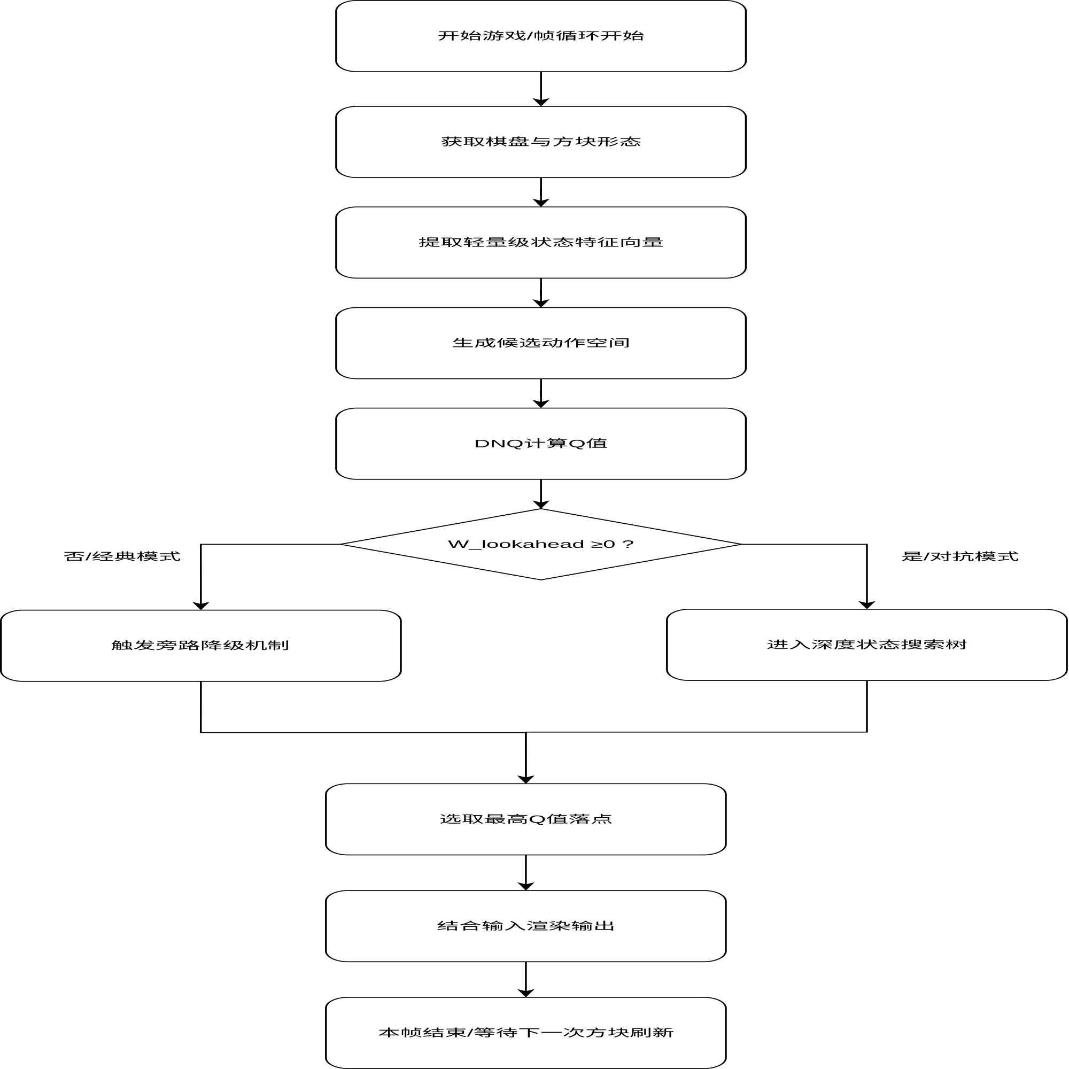
图1 俄罗斯方块智能决策方法整体流程示意图
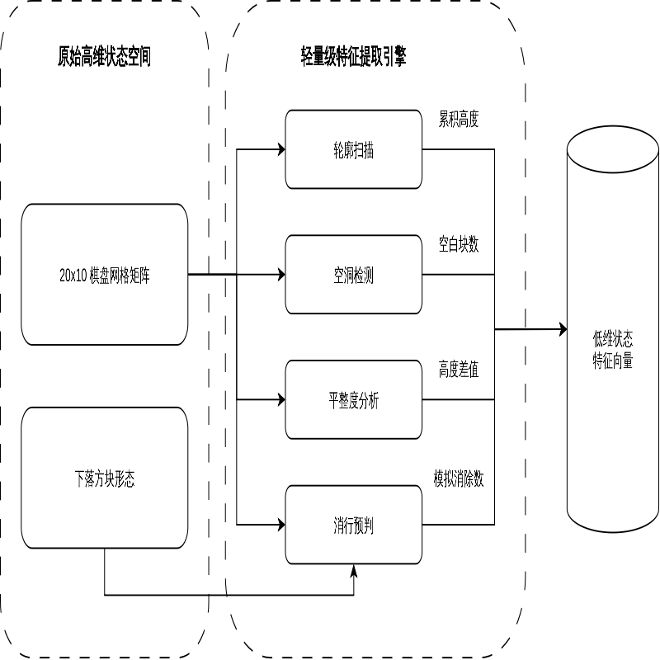

图2 特征提取机制的网格状态转化示意图

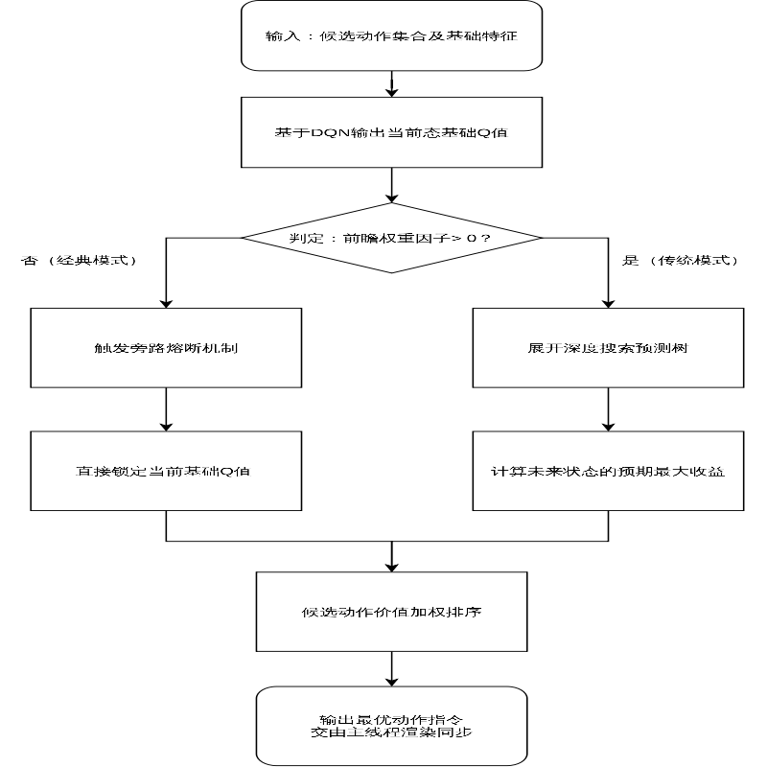

图3 自适应降级旁路调度机制的逻辑判断流程图

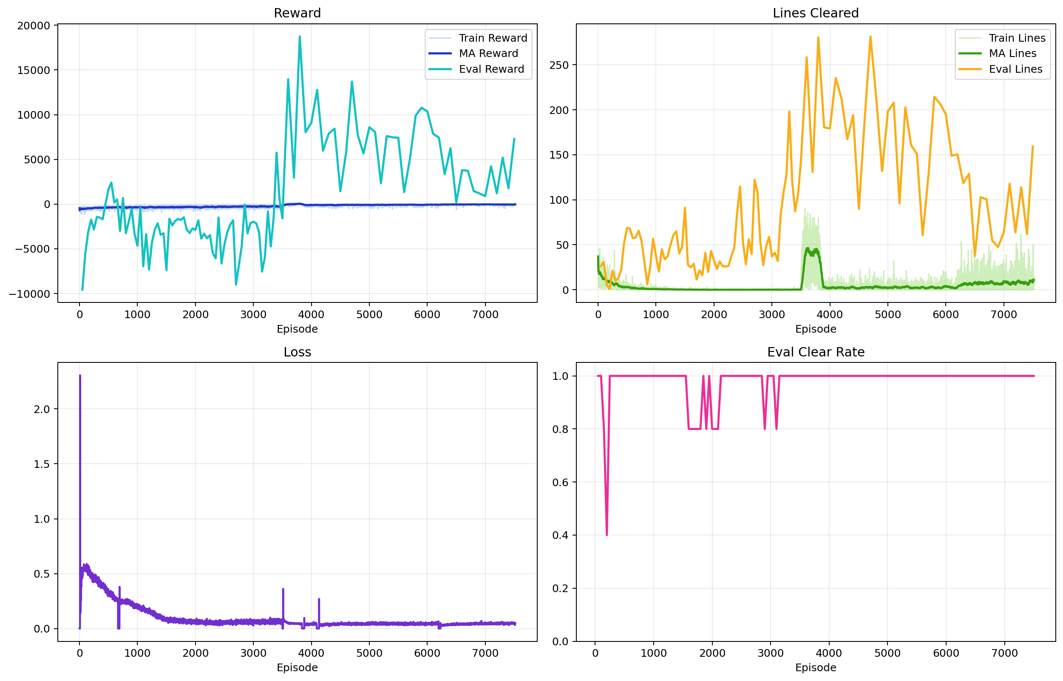
图4 本发明实施例中预训练的深度Q网络（DQN）在训练过程中的多维收敛性能曲线图

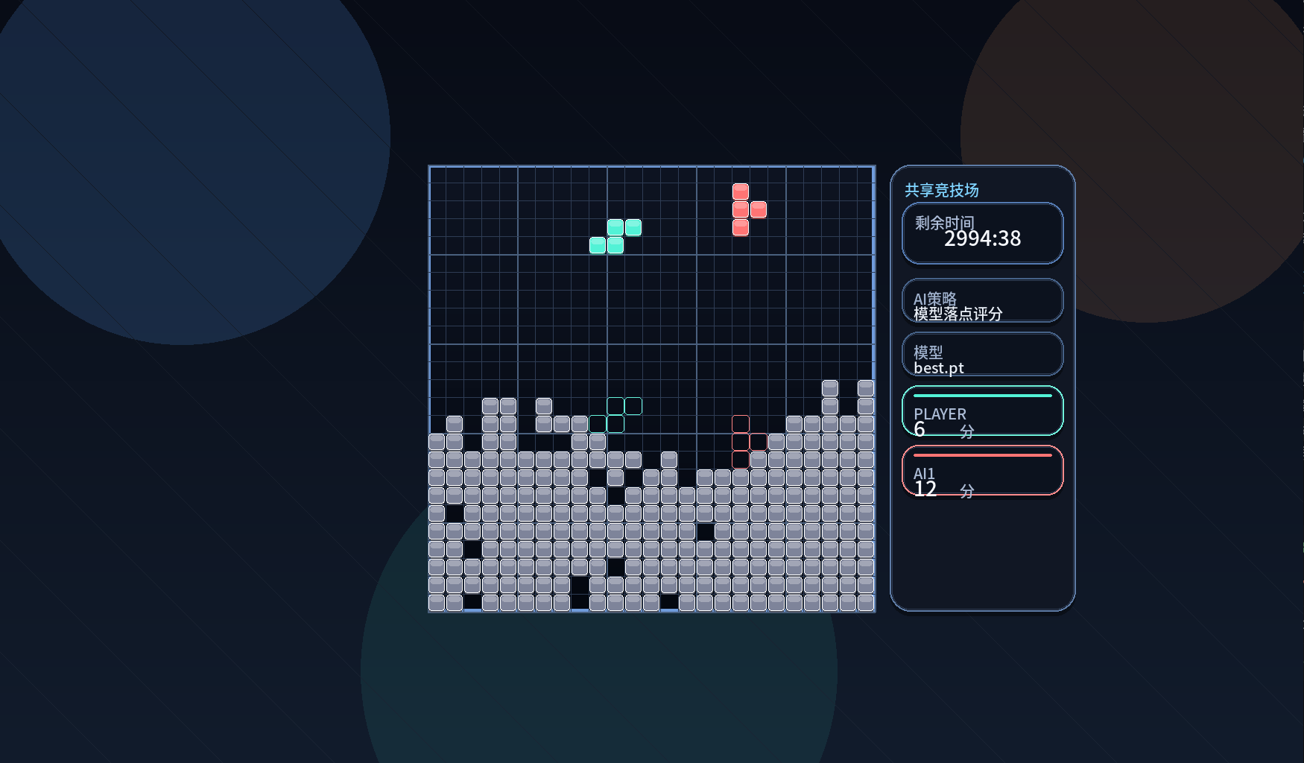
图5 多模式竞技（经典模式与传统模式匹配）场景下的实际博弈界面效果图

（五）具体实施方式
下面将结合本发明实施例中的附图，对本发明实施例中的技术方案进行清楚、完整地描述。显然，所描述的实施例仅仅是本发明一部分实施例，而不是全部的实施例。基于本发明中的实施例，本领域普通技术人员在没有做出创造性劳动前提下所获得的所有其他实施例，都属于本发明保护的范围。
结合图1（智能决策方法整体流程示意图），本发明提供了一种基于深度Q网络与自适应降级机制的俄罗斯方块智能处理架构。 该系统在初始化阶段配置 Pygame 渲染主循环，并加载预训练的DQN神经网络权重（.pt模型文件）。在游戏对局的每一帧中，首先由环境感知模块获取当前二维网格矩阵数据与下落方块（Tetromino）的绝对坐标集，然后遍历当前所有合法的平移与旋转组合空间，作为后续决策引擎的输入基础。
结合图2（特征提取网格状态转化示意图），在动作评估前，本系统通过特征工程执行轻量级的数据降维。 具体实施中，算法并非将20x10的原始RGB图像直接扔进高强度卷积运算，而是构建了一套人工特征过滤管道。系统模拟方块在某个特定位置落底后的局面，并即时计算该虚拟局面的多个一维关键指标：包括整体天际线高度（Skyline）、形成的孔洞数量（Holes）、相邻列的高度差绝对值之和（Bumpiness），以及模拟消除的行数（Cleared Lines）。经过该转化，极其复杂的高维游戏状态被压缩为可低延迟计算的低维特征向量。
结合图4（模型训练收敛曲线图），为了突破传统启发式规则“容易陷入局部死局”的劣势，本发明采用了深度Q网络（Deep Q-Network）进行动作价值预测。 从图4中的 Loss（损失曲线）平滑下降并贴近零值，以及 Lines Cleared（消行数曲线）在一定代数后产生跃升式突破，可以充分证明：系统包含的隐藏全连接层通过反向传播算法（Backpropagation），掌握了环境状态与最大未来预期收益（Q值）的非线性映射关系。在实机部署时，将上述降维后的特征向量输入该网络，网络即会反馈各个候选落点状态的分数。
结合图3（自适应降级旁路调度逻辑流程图），本系统的核心创新控制点在于针对实时竞技卡顿（Stuttering）进行的熔断降级。 在实施过程（如ai_controller.py）中，对于包含未来状态深度预测（get_best_future_score）的模块增设了严格的条件旁路器。当系统检测到当前处于高频并发的“经典模式”时，控制器层自动将前瞻权重因子（lookahead_weight）设为0；系统随后触发逻辑旁枝，强制跳过对下一次落块环境的完全遍历预测网络，转而直接输出具有当前最大基础Q值的旋转坐标。此设计从根本上切断了由于状态树指数级爆炸所导致的算力溢出，实验测得该降级机制将单次寻优耗时由141.68毫秒突降至2.07毫秒，完美适应了苛刻的高频响应环境。
结合图5（多模式竞技场景下的实机博弈效果图），本方案最终落地为单线程下的双发同步调度框架。 在具体的游戏对战中，主界面的渲染、人类玩家键盘事件的无阻塞侦听与读取，以及背后AI的智能决策函数均经过微秒级重构，并在主流程中统一由固定刷新时钟（Clock.tick(60)）实施约束。AI的高速不卡顿推演，保障了人类玩家在同一终端、同一UI视口下的平滑操作体验，成功构筑了流畅、智能且极具挑战性的人机博弈系统系统。
本实施例结论：依据本实施例的运行结果与训练曲线可知，所提出的基于深度Q网络与自适应旁路降级机制的俄罗斯方块智能决策方法能够稳定运行并完成实时人机对抗；模型训练过程中损失函数整体下降且评估指标趋于稳定，表明该方法具备有效的策略学习能力；在经典模式下，采用前瞻权重旁路机制后，单帧决策耗时由约141.684毫秒降至约2.075毫秒，显著缓解主线程阻塞并消除对抗过程中的卡顿现象。综上，本方法在可运行性、对抗性与实时性方面均达到预期目标，具有可靠性与可行性。

